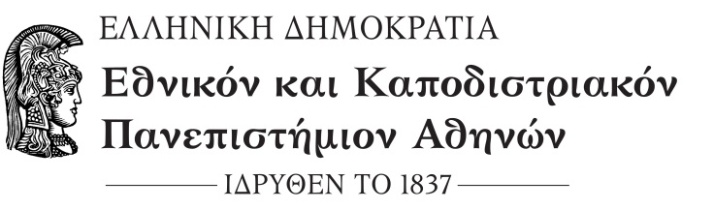

ΣΧΟΛΗ ΕΠΙΣΤΗΜΗΣ ΦΥΣΙΚΗΣ ΑΓΩΓΗΣ & ΑΘΛΗΤΙΣΜΟΥ
ΤΜΗΜΑ ΕΠΙΣΤΗΜΗΣ ΦΥΣΙΚΗΣ ΑΓΩΓΗΣ &ΑΘΛΗΤΙΣΜΟΥ

ΑΝΑΚΟΙΝΩΣΗ ΓΙΑ ΤΙΣ ΑΙΤΗΣΕΙΣ ΟΡΚΩΜΟΣΙΑΣ ΠΤΥΧΙΟΥΧΩΝ ΠΕΡΙΟΔΟΥ ΙΟΥΝΙΟΥ 2020

Οι αιτήσεις ορκωμοσίας θα παραλαμβάνονται και ηλεκτρονικά από την γραμματεία της σχολής (tzwtos@phed.uoa.gr, goiko@uoa.gr) από τις 17-08-2020 έως και τις 06-09-2020.
Για να γίνει δεκτή η αίτηση θα πρέπει να είναι πλήρως συμπληρωμένα και υπογεγραμμένα τα εξής δύο έντυπα:
- Η ΑΙΤΗΣΗ ΟΡΚΩΜΟΣΙΑΣ ΓΙΑ ΠΤΥΧΙΟΥΧΟΥΣ
- Η ΥΠΕΥΘΥΝΗ ΔΗΛΩΣΗ ΟΡΚΩΜΟΣΙΑΣ
Και να κατατεθούν τα δικαιολογητικά που αναγράφονται στο έντυπο της αίτησης.
Για την ακριβή ημερομηνία και τον τρόπο διεξαγωγής της ορκωμοσίας σας (με φυσική παρουσία ή εξ αποστάσεως) θα ενημερωθείτε με νεότερη ανακοίνωση.

ΑΠΟ ΤΗΝ ΓΡΑΜΜΑΤΕΙΑ ΤΗΣ ΣΧΟΛΗΣ

